4. Administración de Apache

4.8. Módulos en Windows
Consulta los módulos estáticos y los módulos dinámicos cargados por defecto en la versión de Apache instalada en la máquina ServidorW2008XX. Posteriormente, investiga la funcionalidad del módulo userdir. habilítalo y prueba su funcionalidad.
1. Módulos
- Inicia una sesión en ServidorW2008XX con un usuario con privilegios de administrador.
- Comprueba los módulos estáticos que se han cargado al compilar el servidor ejecutando el siguiente comando. Figura 4.58:
httpd -l
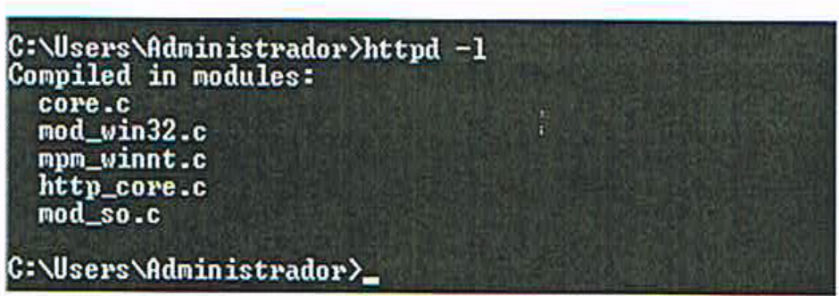

Figura 4.58: Módulos estáticos
- Comprueba los módulos que se han cargado dinámicamente al arrancar el servidor consultando el ficheros C:\Program Files\Apache Software Foundation\Apache2.2\ conf\httpd.conf.
- Consulta el directorio C:\Program Files\Apache Software Foundation\Apache2.2\ conf modules y observa los módulos disponibles para cargar.

2. Módulo userdir
2.1. Edita el fichero C:\Program Files\Apache Software Foundation\Apache2.2\ conf\httpd.conf y habilita el módulo userdir eliminando el comentario de las directivas LoadModule e Include, Figuras 4.59 y 4.60.
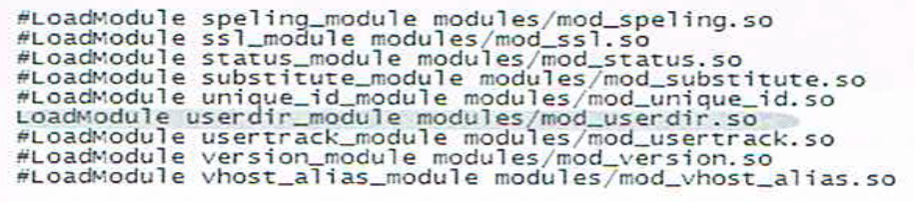

Figura 4.59: Habilitar el módulo userdir

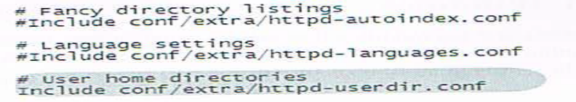

Figura 4.60: Habilitar directivas del módulo userdír
2.2. Edita el fichero C:\Program Files\Apache Software Foundation\Apache2.2\ conf\extra\httpd-userdir.conf. Observa que está habilitado el uso de directorios personales para todos los usuarios y que My Documents/My Website es el nombre del subdirectorio que pueden crear los usuarios para poner sus páginas personales. Figura 4.61.
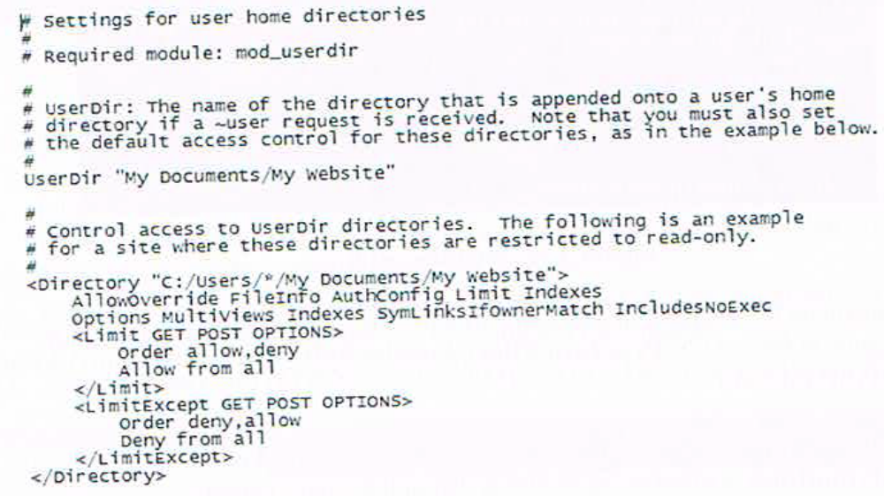

Figura 4.61: Fichero httpd-userdir.conf

- Reinicia el servidor para que los cambios tengan efecto.
- Crea en directorio C:\Usuarios\Administrador\My Documents\My Website. Dentro del directorio crea un fichero denominado personal.html con el contenido que quieras.
- Desde DesarrolloW7XX accede a http://172.16.10.XX8/~administrador, Figura 4.62.
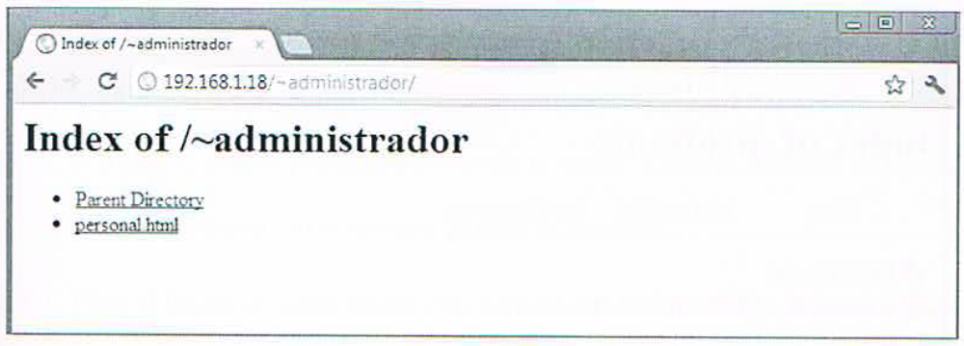

Figura 4.62: Acceso al directorio personal del usuario administrador

2.6. Edita el fichero C:\Program Files\Apache Software Foundation\Apache2.2\
conf\httpd.conf y deshabilita el módulo userdir poniendo el comentario de las direc-
tivas LoadModule e Include.

2.7. Reinicia el servidor para que los cambios tengan efecto.

